六安市住房公积金中心
自助查询打印一体机软件升级采购需求

一、需求建设背景
六安市住房公积金中心（以下简称中心）2018年至今先后采购上海南天电脑系统有限公司（以下简称上海南天）17台南天BST5810C自助查询打印一体机。随着中心业务的发展，对自助终端的功能也提出了更多的需求，经中心与住房公积金核心 业务系统开发单位中国建设银行初步讨论，由建设银行提供相关接口，自助终端厂商对自助终端的软件系统进行升级改造，使之实现住房公积金归集、提取、贷款等业务办理，并对办理过程中调用的大数据进行数据留痕；支持社保卡登录和现场拍照等功能。
二、需求详述
1、登录页面
首页任何位置点击动作均触发登录页面，要求实现：身份证登录、社保卡登录、无操作自动返回首页
（1）选择登录方式
页面上提示：“请选择登录方式”，设置身份证登录和社保卡登录两大按钮。
（2）身份证登录
点击身份证登录，屏幕提示职工刷身份证，调用刷身份证模块，等待职工刷二代身份证，获取身份证号码。
页面中设置同意授权的文字说明（文字内容后台可编辑）。
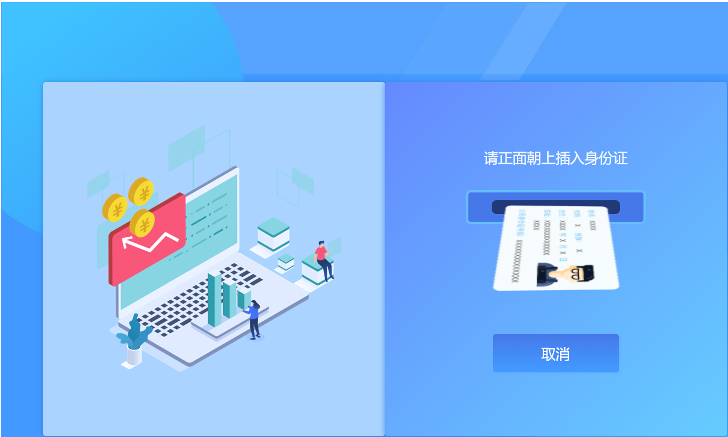（3）社保卡登录
点击社保卡登录，屏幕提示职工插入社保卡(类似上图），调用银行卡模块，读取职工银行卡号，调用社保查询接口，获取职工身份证号码。卡号获取成功后，弹出社保卡，并提示职工取回。
页面中设置同意授权的文字说明（文字内容后台可编辑）。

获取职工身份证号码后，查询职工账户信息，并将缴存状态为“正常”的公积金个人账户作为当前账户。
在单位信息表中查询该身份证号码是否为单位经办人，确定后面主页面是否显示单位业务。
大致流程图参考如下：
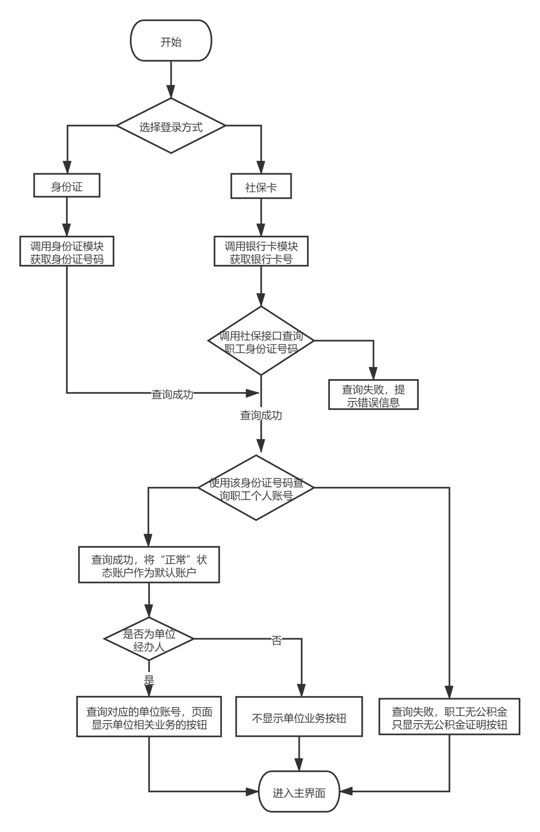

2、主页面
主页面需要重新改造，采用顶端（或底端）TAB页切换的形式，参考图：
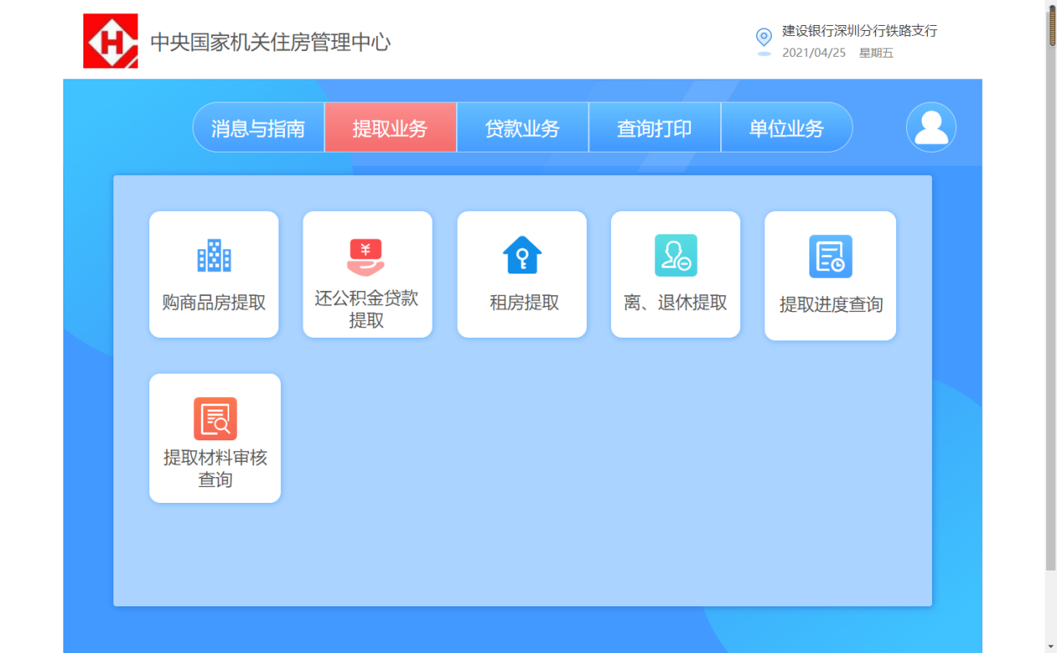

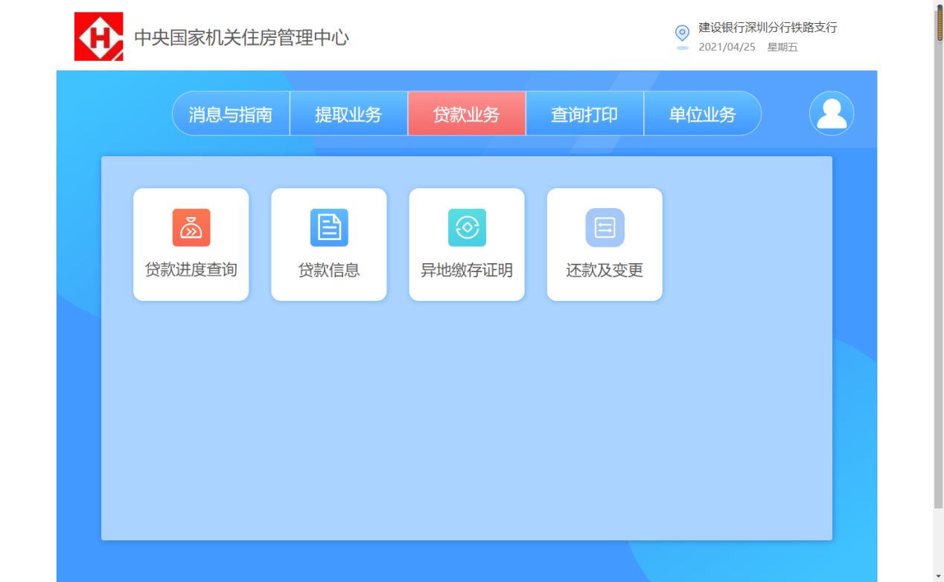

主要功能列表：
个人中心 | 提取业务 | 贷款业务 | 查询打印 | 单位业务 | 便民中心
个人信息查询打印 | 租房提取 | 预约提前还款 | 个人信息查询打印 | 单位信息查询打印 | 服务网点
个人信息修改 | 退休提取 | 公积金直冲还款 | 贷款结清证明 | 单位信息修改 | 常见问题
婚姻信息修改 | 购商品房提取 | 修改还款卡号 | 贷款信息查询打印 | 单位缴款收据 | 通知公告
 | 购二手房提取 | 贷款额度测算 | 异地贷款公积金缴存证明 | 单位汇（补）缴书 | 政策法规
 | 解除劳动合同提取 | 还款计划表查询 | 无公积金证明 | 单位公积金明细 | 业务指南
 | 偿还商贷提取 | 贷款结清证明 | 单位信息查询打印 | 单位缴存证明 | 签约楼盘
 | 偿还公贷提取 | 贷款信息查询打印 | 单位缴款收据 | 个人封存、启封 | 贷款计息器
 | 长三角购房提取 | 异地贷款公积金缴存证明 | 单位汇（补）缴书 | 缴存基数调整
 |  | 贷款进度查询 | 单位公积金明细 | 个人同城转移

说明：
黄色标记功能待下次升级；

4、主页面
页面设计参考：
左上角显示中心LOGO和六安市住房公积金中心字样；
右上角显示：职工姓名和职工个人账号，若职工有多个账号的，可以在这里下拉进行切换。
页面在合适位置设置倒计时，倒计时数到0无操作自动退出账号，展示广告页面。
倒计时起始数值可在后台管理系统进行设置；
点击任一模块或者切换TAB页面则重新开始计数。
每个模块页面都要能在后台配置温馨提示。
5、个人中心TAB
该TAB页设置为默认TAB页。主要功能模块：个人信息查询打印（已有）、个人信息修改、婚姻信息修改。
（1）个人信息修改
功能：展示并可以修改职工个人相关信息
页面调用个人信息查询接口，将查询结果反显到屏幕上。
页面展示的字段及可修改的内容，大致如下图（红框中内容为可修改内容，其他不可修改）：
（具体字段及字段取值列表后期再进行详细说明）
页面展示以上字段系统中的数值，职工在自助机上修改，点击提交，调用个人信息修改接口返回更新结果（成功，或失败原因）。
部分字段如手机号、邮政编码、电话号码等需要进行规则校验，如手机号必须是11位，邮编6位，电话需要是区号+号码等。
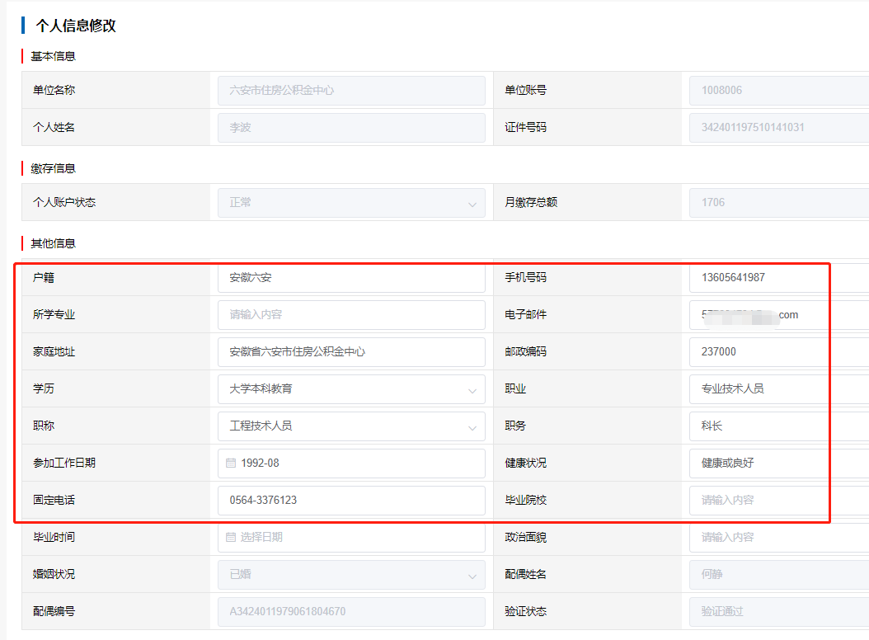

（2）婚姻信息修改
只做大数据能查询到的婚姻信息修改。流程如下：
调用个人信息查询接口，获取职工配偶信息（婚姻状态、配偶姓名、配偶证件类型、配偶证件号码）。
调用民政婚姻查询接口，获取职工配偶信息（婚姻状态、配偶姓名、配偶证件类型、配偶证件号码）。
比对业务系统与大数据的查询接口：
大数据无返回值的，提示：民政大数据未查询到您的婚姻数据，您当前在公积金系统中登记的婚姻信息如下：……，如需修改请携带相关证件到柜面办理。
比对一致的，提示：民政大数据查询到您的婚姻信息与公积金业务系统中一致，无需修改。
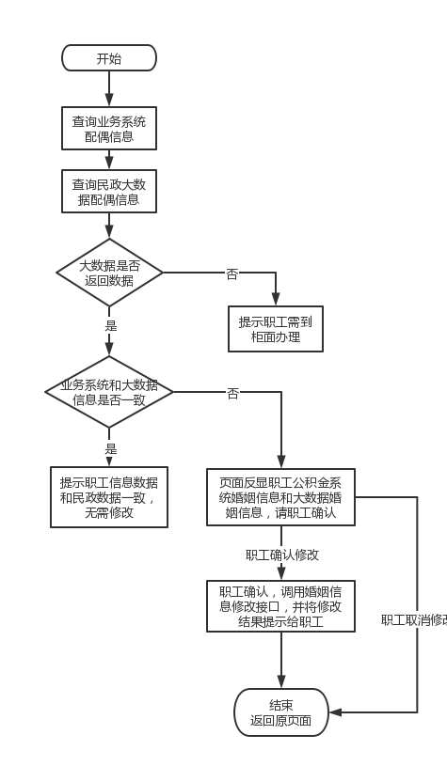
比对不一致的， 在页面中对比显示民政大数据查询结果与业务系统婚姻信息，页面设置更新和返回按钮，点击更新按钮，弹出提示让职工确认，职工确认后调用婚姻信息修改接口，修改职工配偶信息。并将返回的修改结果（是否成功），在页面上告之客户。流程图参考下图：

6、提取业务TAB
（1）租房提取
调用提取材料查询接口校验职工是否存在有效的租房提取材料，若存在，返显相关信息，不存在则新建提取材料并由职工录入信息；
新建提取材料的，调用不动产大数据接口，校验职工在缴存地是否有不动产，有不动产的，弹出提示，不能提取。
职工录入提取信息（返显信息不可修改），银行卡号可以通过读卡器读入并修改，点击提交，调用摄像头拍摄现场照片，调用租房提取办理接口，提交办理申请，成功办理的，调用提取影像上传接口，将现场照片、大数据查询及登录信息等生成的pdf或图片文件传送到影像系统，根据接口返回结果返显业务办理情况。
网厅租房提取页面：
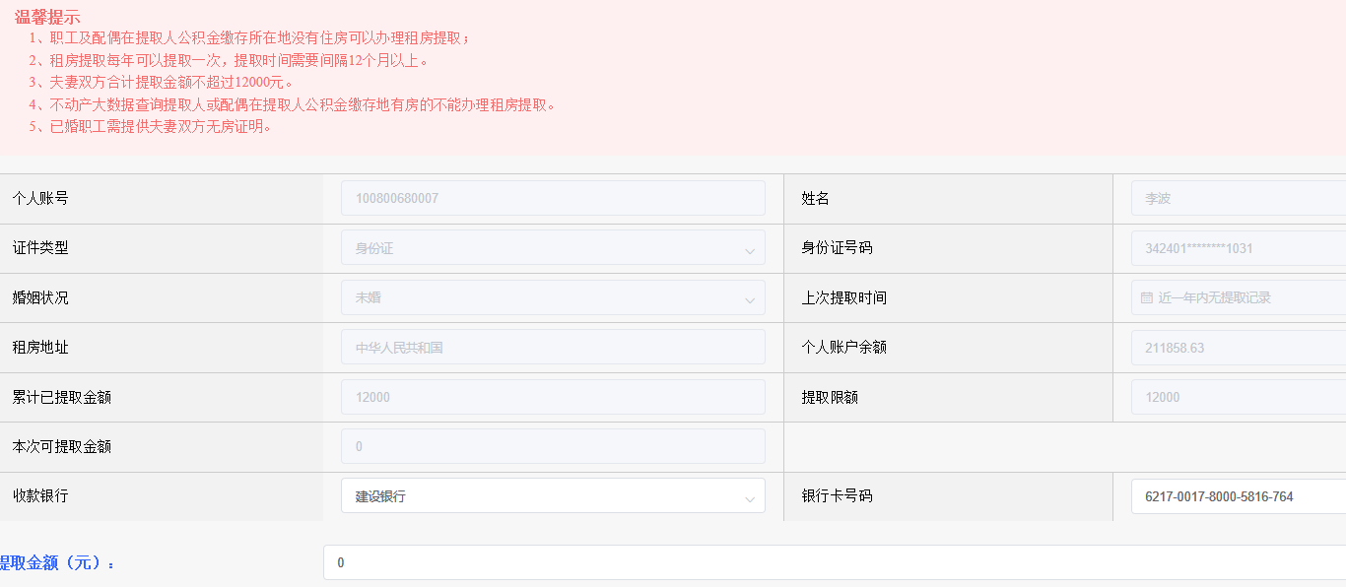
（2）退休提取
校验职工状态是否为封存，不是封存状态弹出提示，不能办理。
调用社保大数据接口，校验职工是否为离休或退休，若不是则弹出提示，不能办理。
页面返显提取金额，职工需要修改银行卡号的，调用读卡器读入职工银行卡号。
点击提交，调用摄像头拍摄现场照，调用退休提取接口，成功办理的，调用提取影像上传接口，将现场照片、大数据查询及登录信息等生成的pdf或图片文件传送到影像系统，根据接口返回结果返显业务办理情况。
（3）解除劳动合同提取
需判断职工封存是否满两年，其他参照退休提取业务。
（4）购买商品房提取
首先判断职工是否存在有效的购买商品房提取材料，若没有则由职工输入商品房交易备案号，系统自动读取大数据，并根据六安市住房公积金提取业务操作规范，确定职工是否符合提取条件及提取额度；若有则套用提取材料，返显相关信息，其他参照退休提取业务。
（5）购二手房提取
首先判断职工是否存在有效的购买二手房提取材料，若没有则由职工输入存量房交易备案号，系统自动读取大数据，并根据六安市住房公积金提取业务操作规范，确定职工是否符合提取条件及提取额度；若有则套用提取材料，返显相关信息，其他参照退休提取业务。
7、贷款业务TAB
（1）提前还款
页面上半部分显示职工当前贷款信息，下方设置预约现金还款、公积金直冲还款两个按钮，页面参考图：
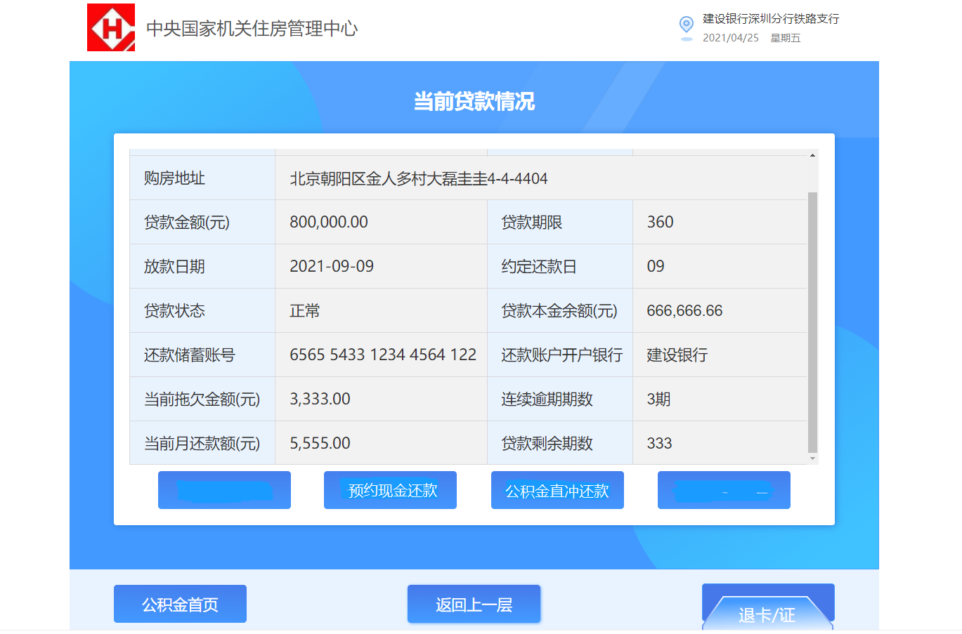
中心提前还款有两种方式：预约现金还款和公积金直冲还款，两种还款方式中又都可以选择提前部分还款和提前结清，页面中可以使用下拉选择由职工选择，默认为提前部分还款。
①预约现金还款
页面参考下图：
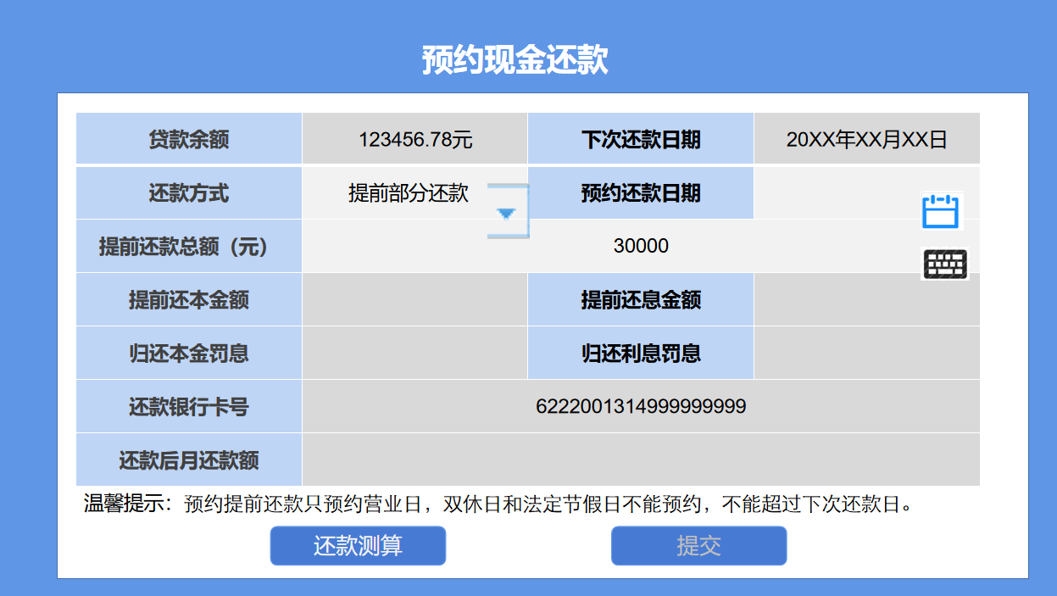
职工需要选择预约还款日期和输入提前还款总额，点击“还款测算”按钮测算后才能提交
预约还款日期只能选择下一个营业日至职工还款日前一天之间的营业日，需要调用营业日查询接口，非营业日不能预约
●提前还款总额，提前部分还款需要进行规则控制，规则如下：
后台设置参数控制还款起步金额，当前设置为3万元；
后台设置参数控制还款最小单位，当前设置为万元；
即：当前控制为3万元以下，且只能以万元为单位递增，如4万、6万；另不能超过贷款余额，不符合条件的弹出提示信息。
考虑到后期可能会出现的政策调整，管理后台最小还款单位可选择万元或者千元。即可能后期允许职工输入31000元，42000元。
点击还款测算按钮，调用提前还款测算接口，并将测算结果反显到页面中，提交按钮置为有效。
●对于提前结清，职工不可以输入还款金额，选择了预约还款日期后，自动触发还款测算，调用提前还款测算接口，并将测算结果反显到页面中，同时将还款测算按钮置为不可用。
点击提交按钮，页面弹出还款信息提示，请职工确认，职工确认后，调用提前还款办理接口，并弹出提示，将还款业务提交是否成功在页面上提示职工。
②公积金直冲还款
页面参考：
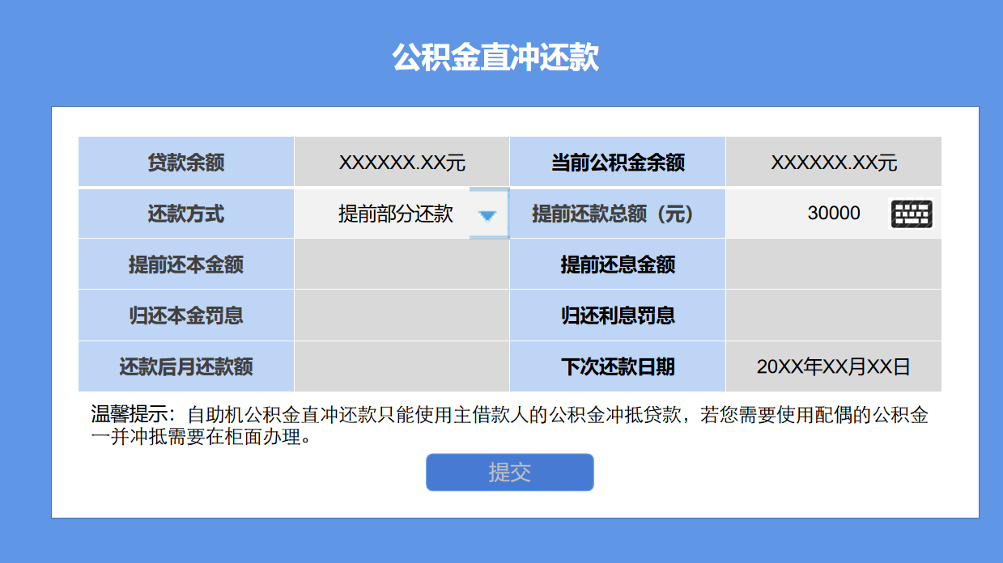
页面调用贷款信息查询接口，反显贷款余额、职工本人公积金余额、下次还款日期；
提前还款总额控制规则除了预约现金还款金额控制规则之外，还不能超过职工当前公积金账户余额。
提前部分还款，职工录入金额并校验规则通过后，调用提前还款测算接口，并将测算结果反显在页面中。同时提交按钮置为有效。
点击提交按钮，页面弹出还款信息提示，请职工确认，职工确认后，调用提前还款办理接口，并弹出提示，将还款业务提交是否成功在页面上提示职工。
（2）修改还款卡号
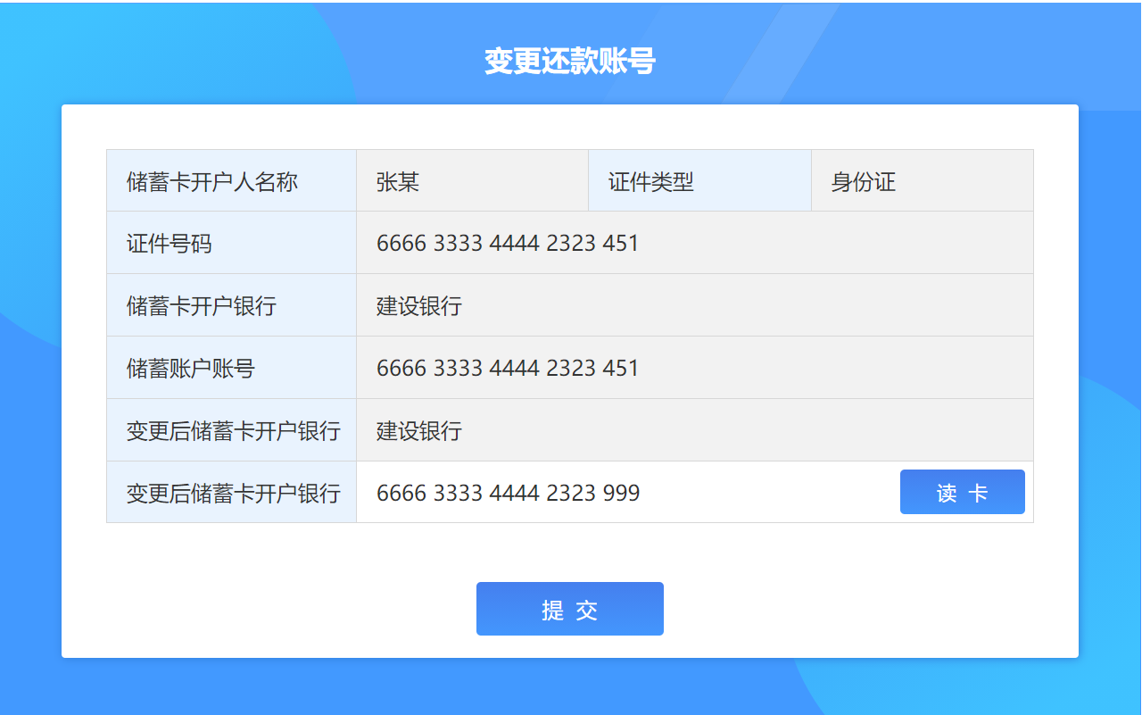
（3）贷款额度测算
页面参考上图，调用贷款信息查询接口，查询职工还款卡信息并反显到页面中，管理后台设置参数配置，银行卡号是否只能通过读卡器获取（即是否可以手工录入）；
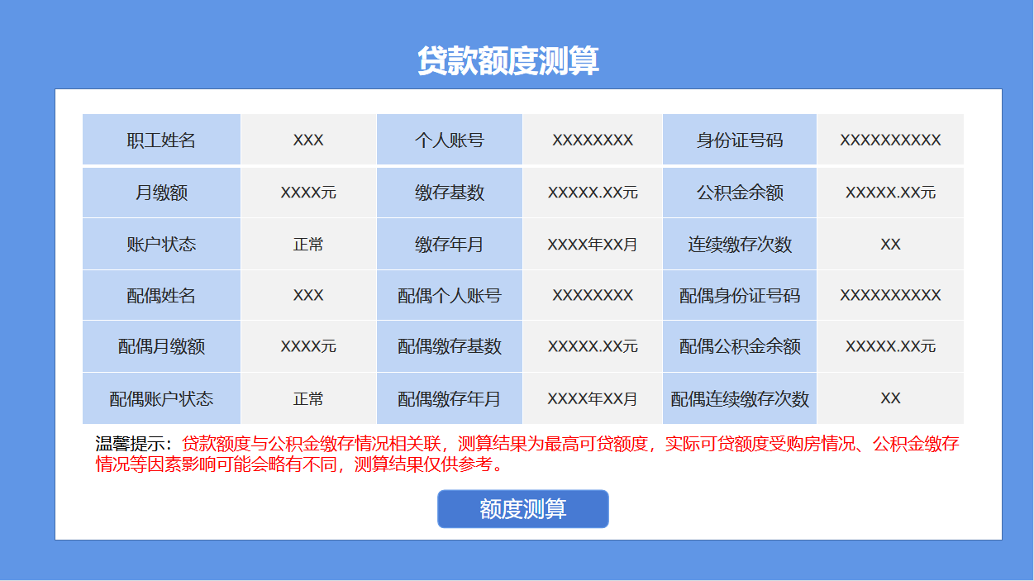
点击读卡按钮，弹出读银行卡提示页面，获取银行卡号，若可能的话校验是否为指定开户银行的储蓄卡，点击提交，调用还款卡修改接口，根据接口返回情况提示职工是否成功办理。（页面也配置温馨提示，以下所有页面均需配置温馨提示，后面不再赘述）
调用职工基本信息接口，查询职工配偶信息；调用职工公积金信息接口，查询职工及配偶的账号、月缴额、缴存基数等信息反显在页面上。
点击额度测算，首先调用贷款资格验证接口（如果有的话），确认职工可以贷款，若不符合贷款条件弹出提示，不予计算；校验资格通过后，调用贷款额度测算接口，并将返回结果弹出提示显示在页面中。
（4）还款计划表查询
首先判断职工本人或配偶名下是否有未结清的贷款：
若没有，弹出提示：您当前没有未结清的贷款，点击确定按钮返回上一层。
若有，调用还款计划查询接口，并将职工还款计划数据显示于页面中。页面还款计划信息大致如下：
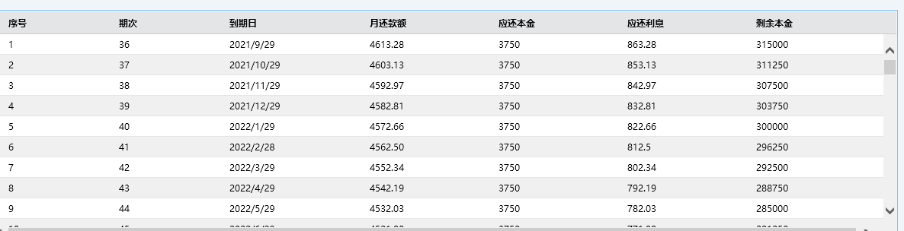
若数据条数太多页面显示不下需要实现滚动条查看。
（5）贷款结清证明（使用原自助机页面）
（6）贷款信息查询打印使用（使用原自助机页面）
（7）异地贷款公积金缴存证明
当前自助机已有该功能，页面需要修改，页面需要能够录入贷款地公积金中心名称，参考下图：
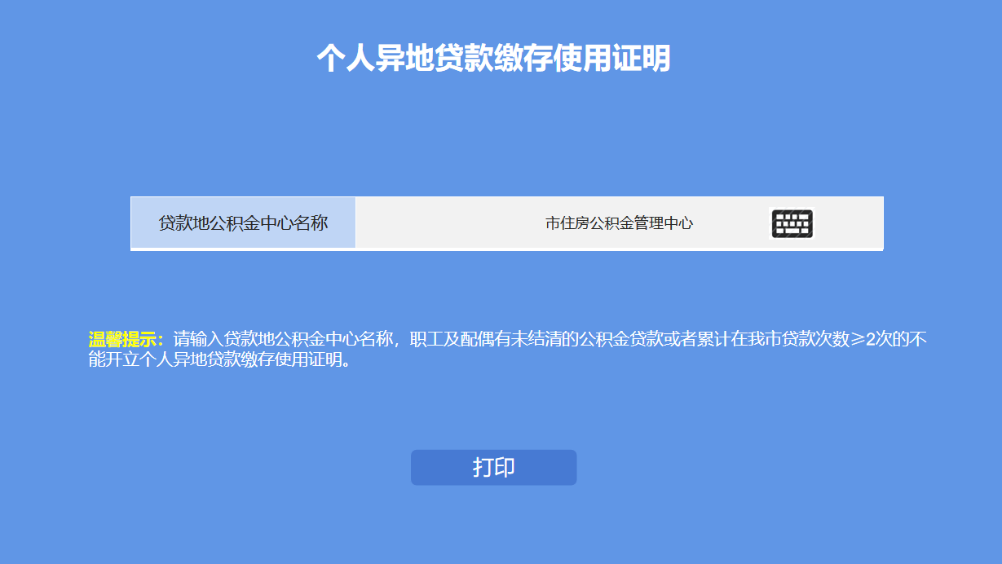
待确定是否需要调用接口生成，若重新开发，则调用异地贷款证明接口，根据返回结果进行打印（页面可能要根据历史异贷证明开立情况判断是否需要开立，生成结果可能是pdf文件，直接打印）。
（8）贷款进度查询
调用贷款进度查询接口，查询职工本人名称公积金贷款进度情况，将查询结果返显在页面中。页面参考：
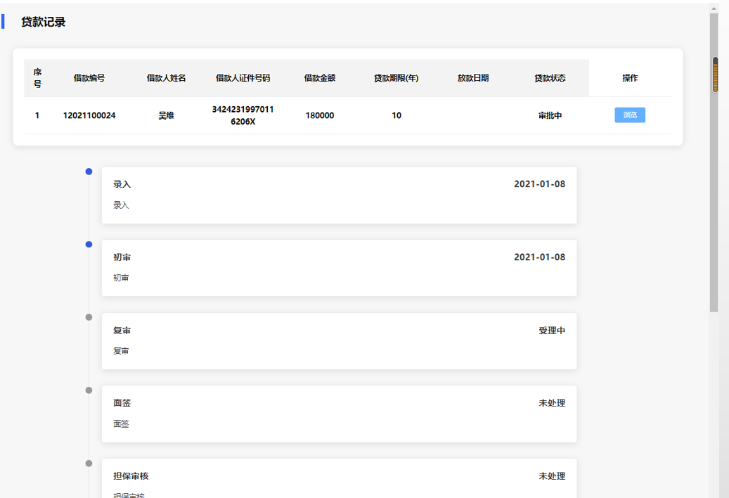
（9）冲还贷签约及查询
调用职工冲还贷信息查询接口，查询职工冲还贷签约情况，显示在页面中；
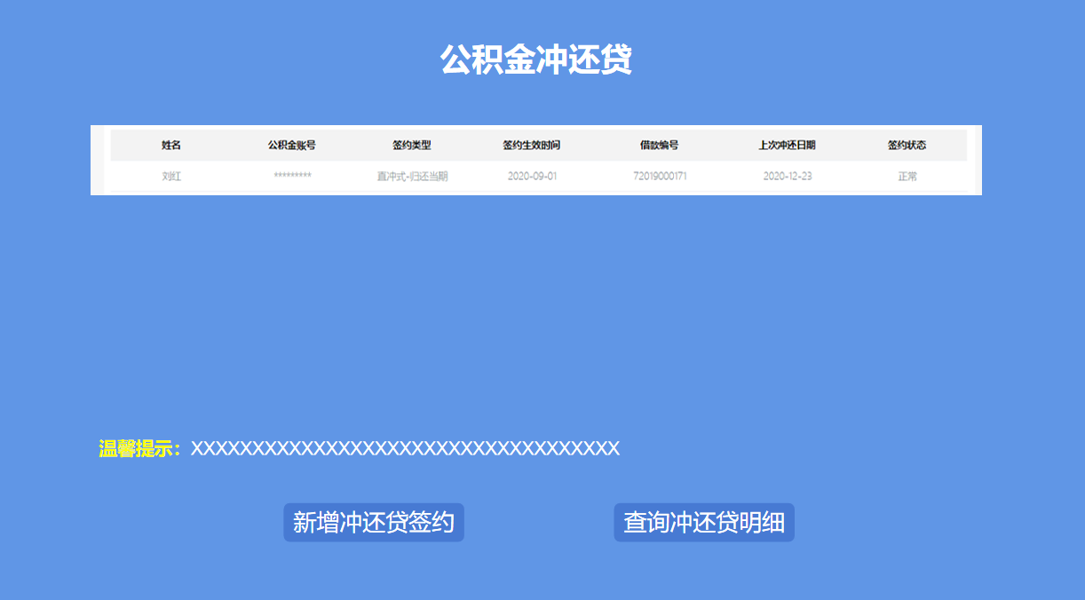
职工无有效的公积金冲还贷的，管理后台配置参数，是否允许职工本人签约冲还贷，页面根据参数确定是否显示新增冲还贷签约按钮。
新增冲还贷签约，弹出签约协议，职工确定后调用摄像头拍摄现场照片，调用冲还贷签约接口，成功办理的，调用冲还贷影像上传接口，将现场照片和登录办理信息生成的pdf或图片文件上传影像系统，并将办理情况返显在弹出窗口中。
点击查询冲还贷明细按钮，调用冲还贷明细查询接口，并将查询结果反显在页面中，页面设置打印按钮，职工可以打印冲还贷明细。
明细信息大致如下：
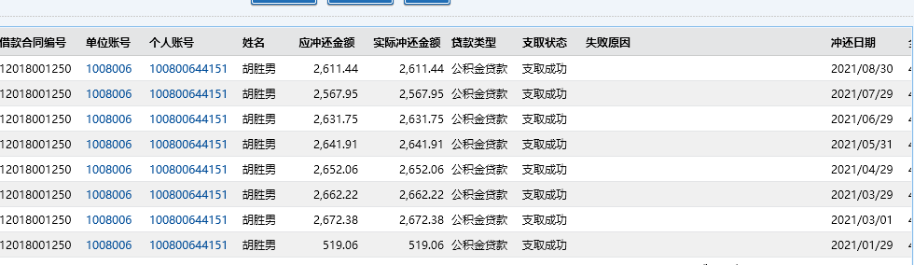
8、查询打印TAB
该功能里的模块基本为原有模块，异地贷款证明模块需要改造。
9、单位业务TAB
职工身份证号码为单位经办人的，能够看到此TAB页。单位信息查询打印、单位缴款收据、单位汇（补）缴书、单位公积金明细为当前自助机已有功能。
（1）单位信息修改
与个人信息修改功能基本相同。页面调用单位信息查询接口，将查询结果反显到屏幕上。单位经办人在自助机上修改，点击提交，调用单位信息修改接口返回更新结果（成功，或失败原因）。
（2）单位缴存证明
模板大致如下：
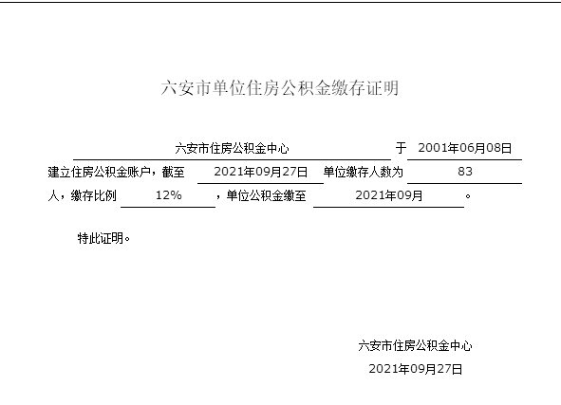
（3）个人封存、启封
简述：该功能针对经办人所在单位某一个职工进行操作，页面上要实现查询、选择本单位职工的功能（如查询“张三”，选择名叫张三的职工进行操作，或者通过输入账号、读取身份证进行查询，姓名查询要实现模糊查询）
如果职工当前状态为正常，则按钮为封存，如果职工当前状态为封存，则按钮为启封，也可以通过分别设置封存、启封两个子TAB页来实现；
状态为封存的，调用个人转移查询接口和查询个人信息，判断职工最近6个月内有没有转移或者是否开户日期不到6个月，符合条件之一的，可同时进行基数调整，相关内容置为可用（封存没有基数调整）
下拉选择封存（启封）原因，点击封存（启封）按钮，调用个人账户启封存接口。并将办理接口返显到页面。
我中心网厅封存页面如下：
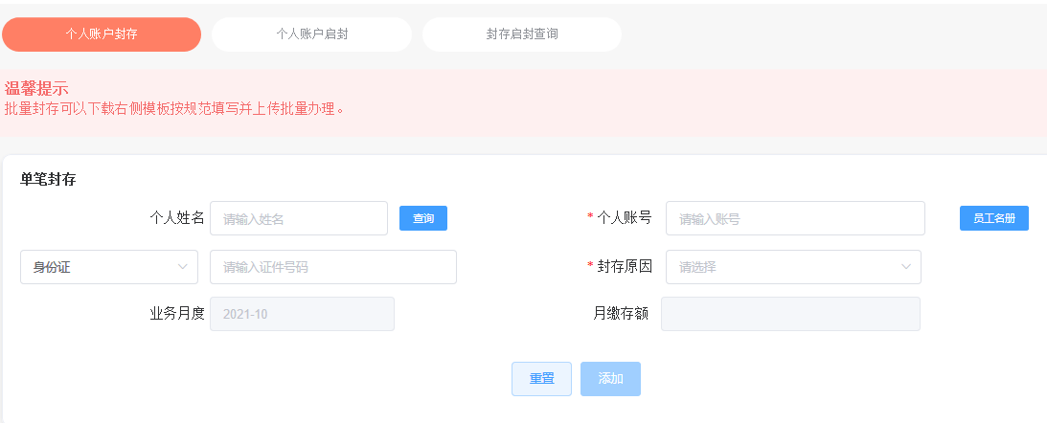
我中心网厅启封页面如下：

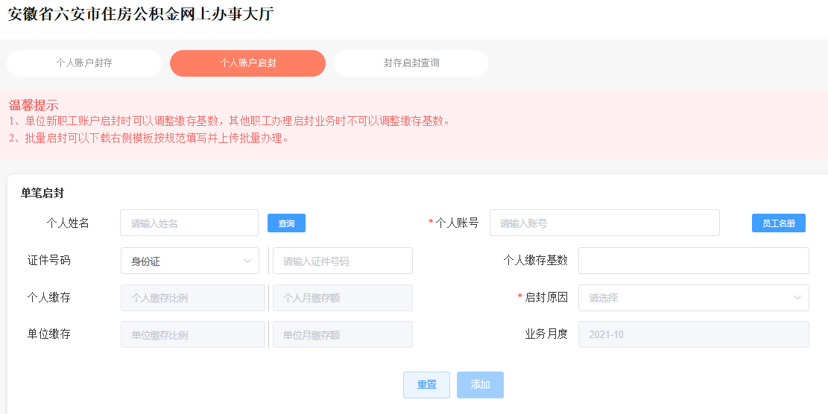
（4）缴存基数调整
与封存启封一样，页面要实现查询选择职工的功能，单位经办人录入缴存基数，页面按照缴存基数*缴存比例计算出职工月缴存额。需要调用缴存上下限查询接口，控制缴存基数和月缴额。
我中心网厅基数调整页面如下：
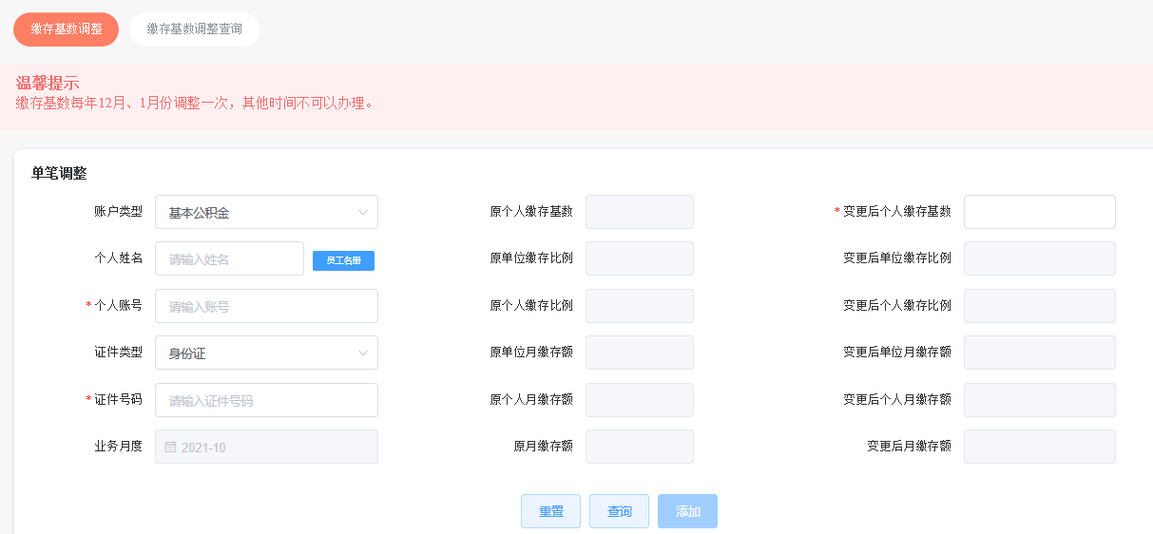
（5）个人同城转移
页面实现选择职工的功能，并校验职工的状态是否为封存，经办人输入转入单位账号，页面返显单位名称，点击转移办理按钮，调用个人账户转移接口，办理转移业务。并将办理结果返显到页面中。
我中心网厅个人转移页面如下：
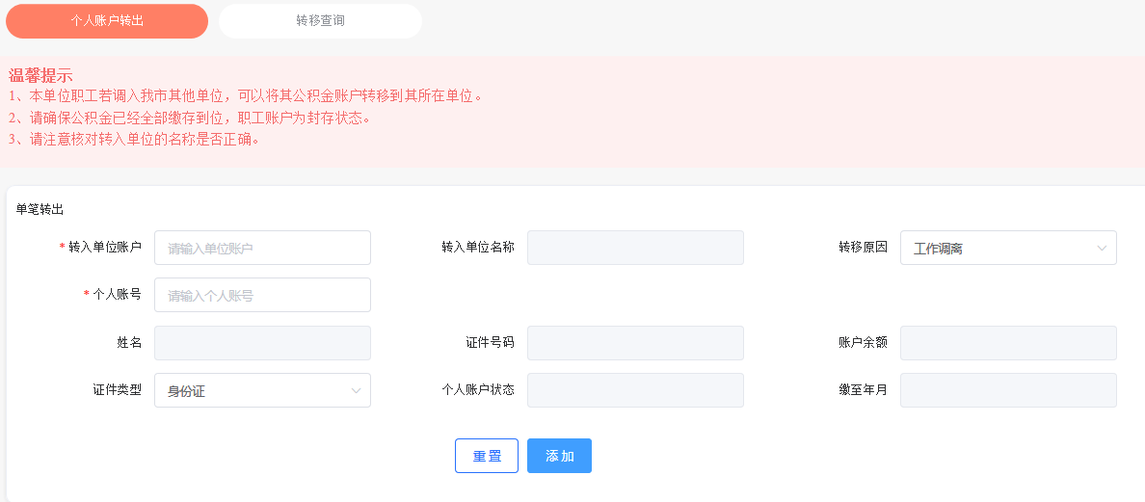
10、后台管理系统优化升级
（1）编辑器支持图片上传
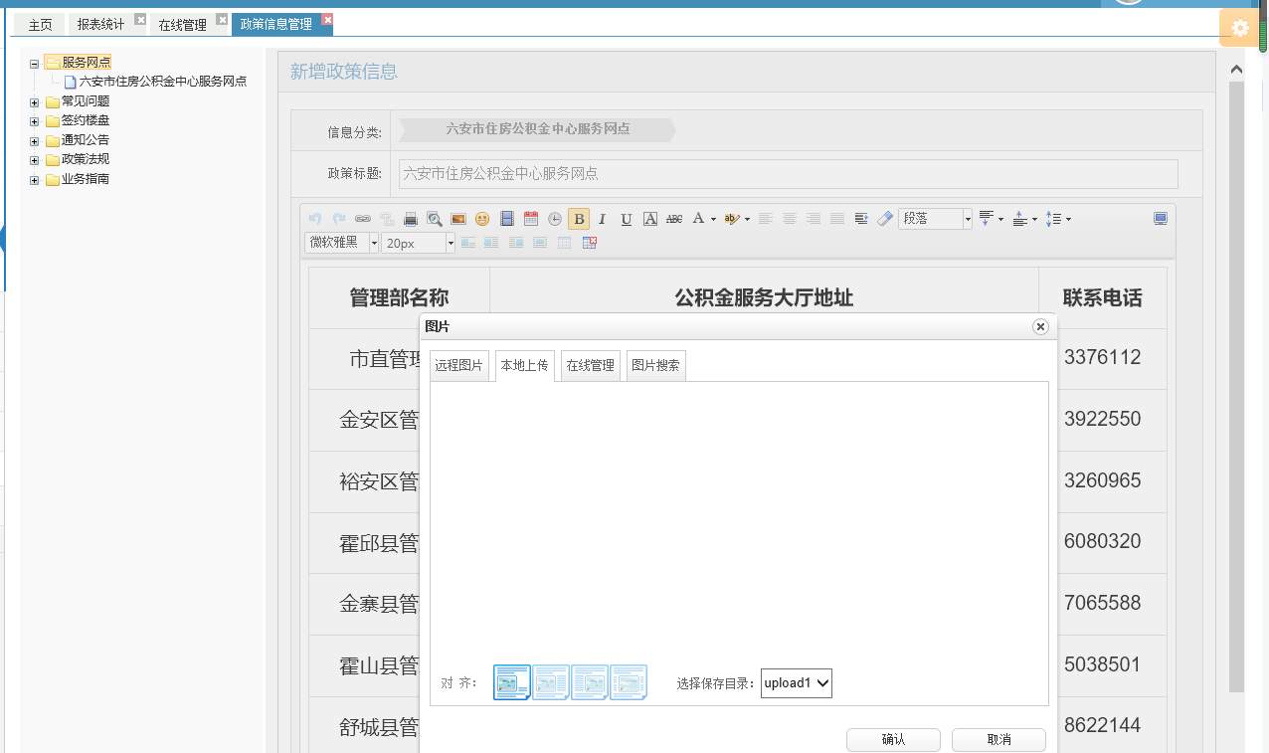
当前政策信息栏目中的内容只能使用文字和表格，无法上传图片，由于像图中表格在后台编辑器中难以编辑且效果不好，要求能使用本地图片上传的形式显示。
（2）统计报表增加查询次数的统计
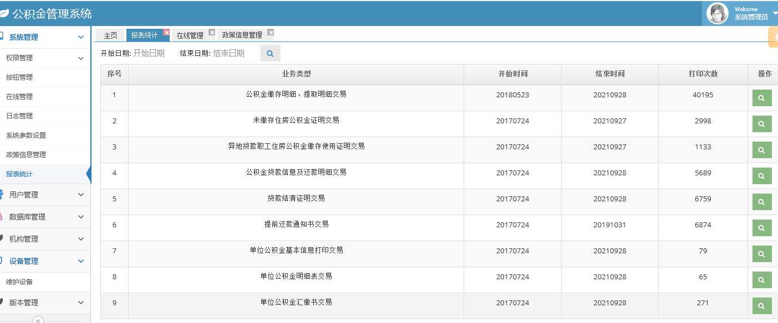
我中心需要按月上报综合服务平台报表，目前缺少查询类数据，需要增加：
●政策信息栏目浏览次数
个人信息查询次数（个人公积金基本信息、明细信息、贷款信息、冲还贷信息等，所有在页面展示给职工查看的都计算在内。只要总数就行，不需要分项）
●单位信息查询次数（与个人查询类似，单位基本信息、明细信息等，所有在页面展示给经办人查看的都计算在内）
●单据打印次数（所有通过自助终端打印的总次数，里面再分列各种单据的明细次数）
（3）温馨提示
此次所有的业务办理功能页面，都需要在页面中提供温馨提示功能，为便于政策变动时内容可以调整，温馨提示的内容要能够在管理后台进行编辑。
（4）模块管理
要求实现对页面模块的动态管理，可以通过管理后台开启或关闭，关闭后最好是自助终端不显示对应按钮，或者是点击时提示“功能未开放”。
（5）参数管理
自助机已有系统参数设置功能，需要将需求中提到的参数补充进去。
三、设计要求
1、科学合理
系统方案的设计必须遵循系统工程的设计准则，在系统的合理性与技术的先进性之间取得均衡，努力追求整个系统结构的科学合理，在保证系统功能和性能的前提下，最大限度地采用成熟、可升级、具备广阔发展前景的技术。
2、规范有序
系统设计应尽量采用标准化、模块化设计并严格遵守相关技术的国际、国内和行业标准，以确保系统之间的开放透明性，确保系统之间、部门之间的互连互通。在设计和选用设备时应充分考虑其扩展性，保留扩容和发展的空间。
3、系统易用
系统用户界面应操作简洁、易用、灵活，风格统一。充分考虑系统的易用性，方便职工进行操作，实现对于非专业人员，能够根据屏幕提示准确操作。
四、项目管理
整个项目组织与实施需要满足以下要求：
1、项目实施要求
投标人应根据时间节点要求，明确整个实施过程及系统开发各阶段任务说明；明确项目进度管理措施、进度计划；明确在项目实施的各个阶段，提交相关的项目进展文档。
2、项目人员要求
中标供应商应按软件开发工程的通用要求，组成项目团队，负责本项目的实施。核心团队及技术开发人员应具备以下条件：
（1）要求项目配备的所有人员对工作的背景十分熟悉，具备足够的项目管理经验和能力，项目团队具备开发、运行党建引领信用村服务平台的经验。
（2）投标方需要详细列出项目组的组织架构、主要人员的配置、岗位的设置、管理的职能。
（3）必须对项目的工作范围、可能风险、需要资源、实现任务、里程碑事件、完整性测试、进度控制等进行规范实施。
（4）所有模块上线，必须经过严格测试，并进行标准化记录，出现问题及时跟踪，查找问题。
五、售后服务要求
中标供应商对所提供的软件系统提供软件维护、故障处理等保修服务。中标供应商承担系统的管理、维护。
（1）项目验收通过后，进入免费服务期，免费服务期1年.
（2）服务响应要求：投标人须提供7*24 小时微信服务支持，并承诺故障响应时间和故障解决时间，以及现场服务时间。

